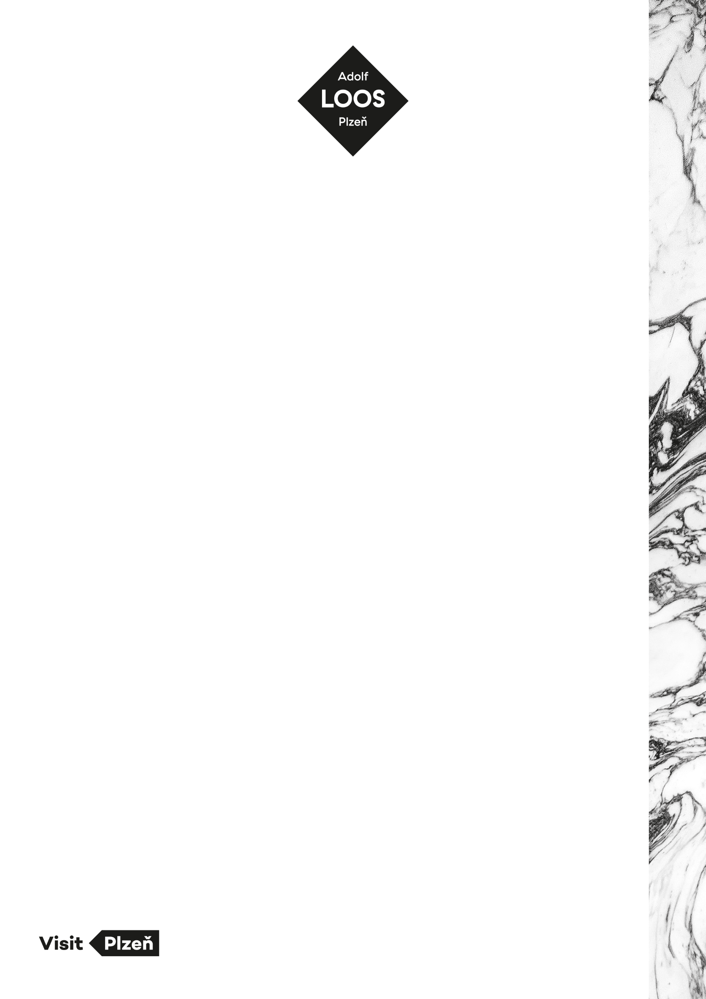**Promosnímek o Loosových interiérech ovládl řecký filmový festival Amorgos Tourism Film Festival**

**Plzeň (25. listopadu 2021): Krátký propagační film o plzeňských Loosových interiérech zvítězil na mezinárodním cestovatelském filmovém festivalu Amorgos Tourism Film Festival, který se konal ve dnech 4. – 9. listopadu 2021 na řeckém ostrově Amorgos. Promosnímek s názvem *Adolf Loos Plzeň: Vydejte se za osudy unikátních interiérů* od plzeňského studia Petrohrad obdržel hlavní cenu v kategorii Tour destination – Countries a obstál v konkurenci filmů z 37 zemí světa.**

Video se záběry z připravovaného filmu Pohodlné století od Studia Petrohrad slaví již druhý velký úspěch za sebou. Na začátku letošního roku snímek získal hlavní cenu v národní soutěži Tourfilm 2021 pořádané agenturou CzechTourism, která ho prezentovala právě na řeckém festivalu. *„Z výhry mám velkou radost. Je to krásný předvánoční dárek, a to i pro Loosovy interiéry, které si propagaci na mezinárodní úrovni zaslouží,“* uvedla Anna Gaierová z městské příspěvkové organizace Plzeň – TURISMUS, jež stála u zrodu spotu a zároveň provozuje komentované prohlídky po plzeňských interiérech od věhlasného architekta Adolfa Loose. Vedle Loosovy architektury spot prezentuje i dějinné události a s nimi související osudy původních obyvatel těchto interiérů. „*Právě tato kombinace u návštěvníků při komentovaných prohlídkách vyvolává silné emoce, pravděpodobně zarezonovala i u porotců, stejně jako k dokonalosti dovedená vizuální stránka snímku,“* prozradila Gaierová.

Mezinárodní filmový festival Amorgos od roku 2010 každoročně organizuje Ženské kulturní sdružení Amorgos. Cílem festivalu je vytvořit mezinárodní platformu pro zlepšení celosvětového cestovního ruchu prostřednictvím audiovizuálních médií a odměnit nejlepší světové cestovatelské filmy a videa. Filmový festival Amorgos je členem Mezinárodního výboru cestovatelských filmových festivalů, který sídlí ve Vídni, městě, kde světoznámý architekt českého původu Adolf Loos tvořil, žil a kde je také pohřben.

Promosnímek si můžete [prohlédnout zde](https://www.youtube.com/watch?v=SScM6gRQB0s&t=1s&ab_channel=AdolfLoosPlze%C5%88).

**Kontakt pro média:**Petra Vomelová  
[vomelova@plzen.eu](mailto:vomelova@plzen.eu)  
Tel: +420 607 280 064